全省普通高等学校2022届非师范类优秀毕业生评选报备工作网上办理流程

2022年，全省普通高等学校2022届非师范类优秀毕业生评选工作实行“全程网办”的方式进行，办理网站为山东高校毕业生就业信息网（以下简称信息网）（网址：[www.sdgxbys.cn](http://www.sdgxbys.cn))。

一、学院修改学生填报权限

学院评选出省级优秀毕业生初选名单，登录学院账户给初选名单开通填写权限。流程如下：

1.点击左侧“就业手续办理”栏目中的“学生用户管理”如图：

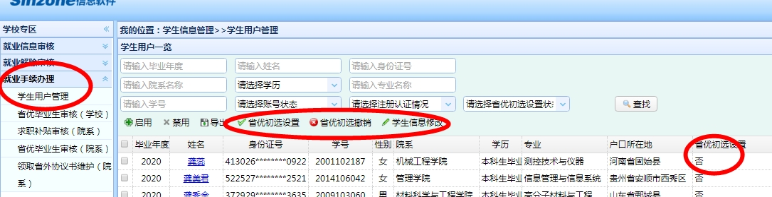

2.输入初选名单相关信息并点击“查找”，如图：

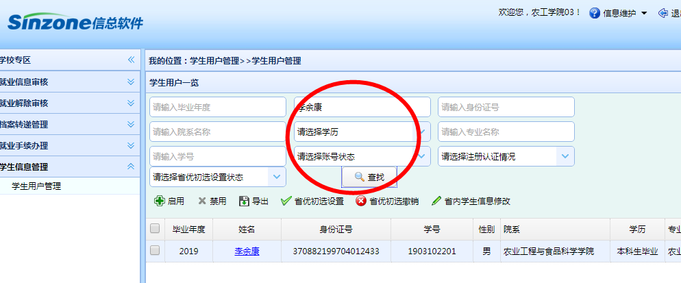

3.选择学生，点击“设置省优初选”按钮，学生信息栏中“设置省优初选”状态为“是”，则该生填报权限已开。

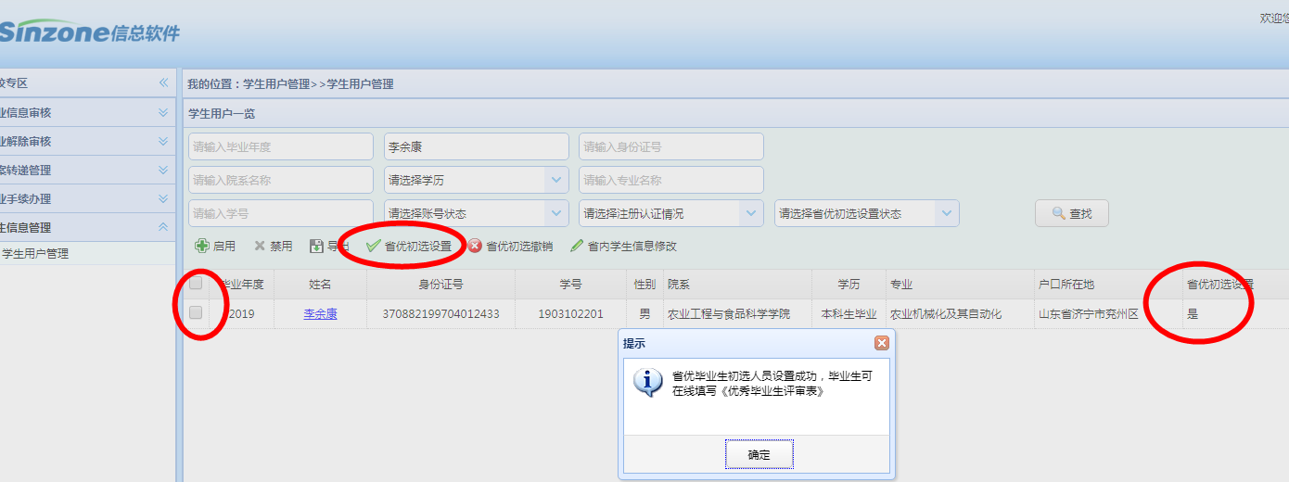

4.撤销填报权限流程：选择学生，点击“撤销省优初选”按钮，点击确定，学生信息栏中“设置省优初选”状态为“否”。如图所示：

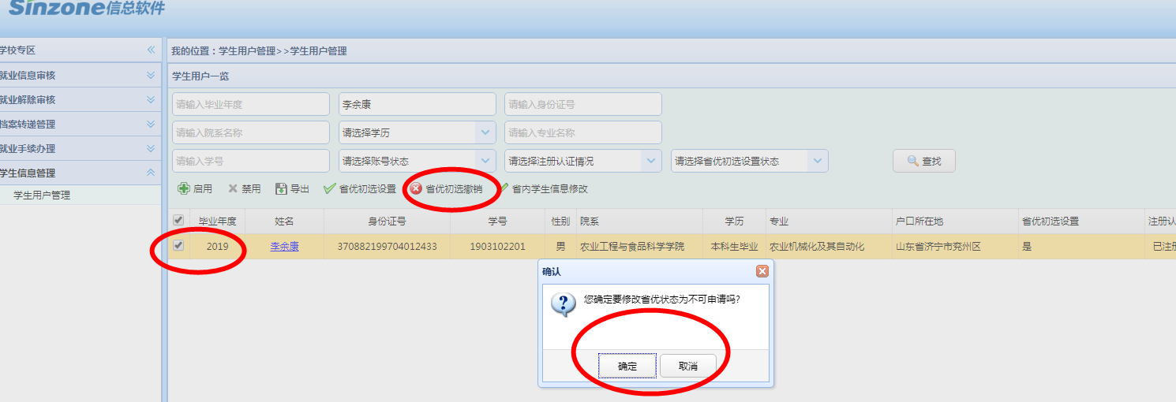

二、学生填报申请

1.在哪里找到省优毕业生填表栏目？

操作：登录点击左侧办事大厅，选择省优毕业生填表。

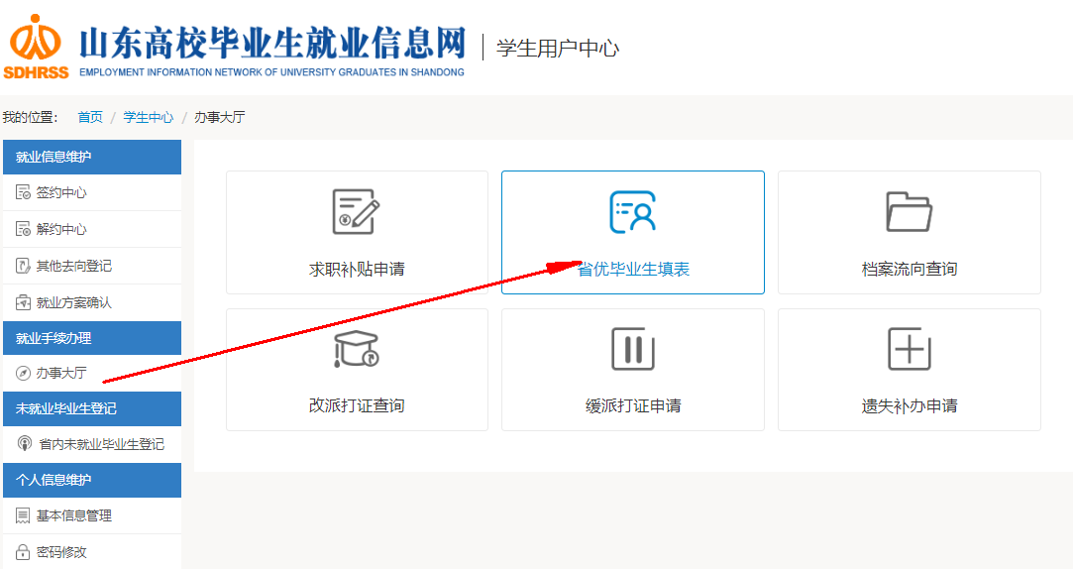

2.学生填写“优秀毕业生报备表”注意事项？

只有学院初选的优秀毕业生才能填写《山东省普通高等学校优秀毕业生报备表》

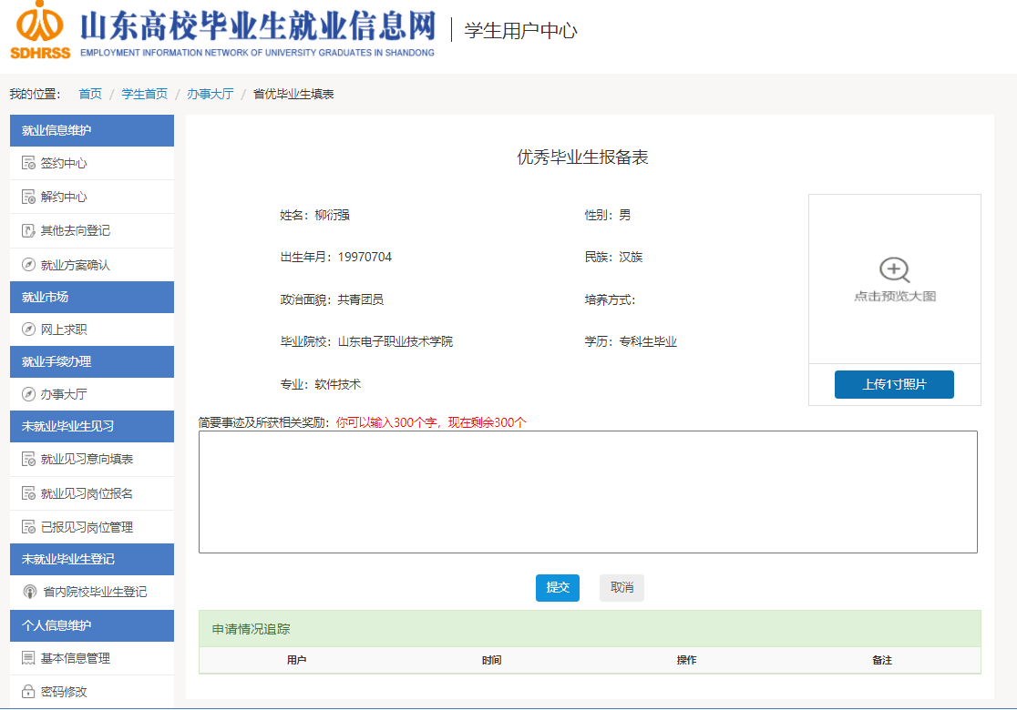

操作：

（1）基本信息：系统自动读取学生上报生源信息，不可修改。

（2）上传照片：学生需要自行上传一寸照片，图片大小在2兆以内。

（3）简要事迹及所获相关奖励：字数在300字以内。

（4）申请情况追踪：学生提交成功后，等待院系审核，院系审核通过，提交学校。学校报备后流程结束。

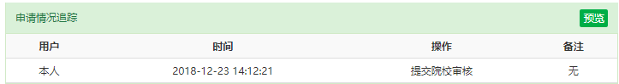

三、学院审核

1.学院审核毕业生业务办理

学院审核毕业生提交的省优毕业生申请。可编辑修改学生填写信息。

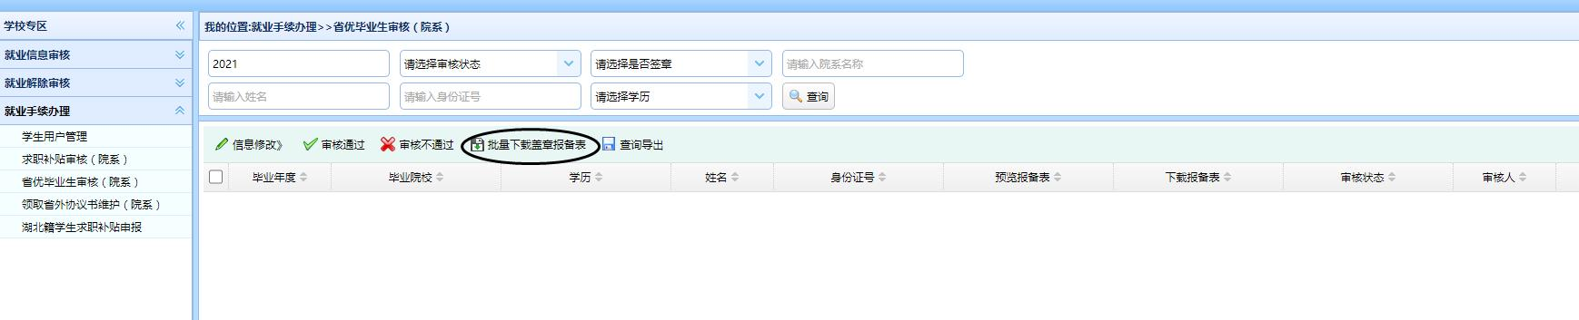

操作：

（1）信息修改：院系审核界面可编辑学生填写内容。

（2）审核通过：院系审核通过，提交学校。

（3）审核不通过：院系审核不通过，学生可查看原因。

（4）下载备案表表：省厅审核通过后，学院可下载省级签章的《优秀毕业生备案表》。下载后彩色打印，一式两份，报学校盖章存档。

（5）学生姓名链接：点击查看学生填写内容。

（6）学生填表链接：点击查看《优秀毕业生备案表》

简单流程：

第一步，由学院进行省优毕业生初选，并在系统中确认初选学生；

第二步，初选的省优毕业生填写报备表内容；

第三步，由学院进行第一轮初审，学校复审；

第四步，学校复核完毕且在允许比例范围内锁定结果，生成最终的评选名单并下载盖章；

第五步，学校把盖章后的评选表上传报备省厅；

第六步，省厅备案后，生成《山东省普通高等学校优秀毕业生证书》，学生可下载电子证书。学院集中下载彩色打印《山东省普通高等学校优秀毕业生报备表》报学校盖章存档。